LANDBRUKS- OG MATDEPARTEMENTET

Postboks 8007 Dep
0030 OSLO

Deres ref | Vår ref | Saksbehandler | Dato
 | 2023/1540-20 | Ola Halvor Seeberg Nygård  Samfunnsutvikling og kultur | 26.08.2026

Anmodning om avklaring av hjemmelsgrunnlag for publisering av årstidsbeitekart utenfor reinbeitedistriktets grenser
Midtre Gauldal kommune ber Landbruks- og matdepartementet om en prinsipiell avklaring knyttet til publisering av reindriftens årstidsbeitekart i NIBIOs kartløsning KILDEN. Videre ber vi om en avklaring på hvorvidt departementet mener at Statsforvalteren i Trøndelag og Landbruksdirektoratet har praktisert reindriftsavtalens punkt 2.10 om reindriftens arealbrukskart i samsvar med avtalens formål og intensjon.
Bakgrunn for saken
Gåebrien Sijte reinbeitedistrikt deltok i 2019 i et pilotprosjekt der årstidsbeitekart ble gjort tilgjengelig i offentlig kartinnsyn gjennom KILDEN. I forbindelse med prosjektet ble det publisert årstidsbeiter også utenfor reinbeitedistriktets formelle grenser. Disse arealene omfatter deler av kommunene Selbu, Trondheim, Melhus og Midtre Gauldal.
Da de nasjonale årstidsbeitekartene ble lansert i november 2023, var disse arealene fortsatt synlige i kartløsningen. Arealene utenfor reinbeitedistriktets grenser utgjør om lag 890 000 dekar, hvorav cirka 365 000 dekar ligger i Midtre Gauldal kommune. Til sammenligning er Gåebrien Sijtes totale distriktsareal om lag 1 929 000 dekar. Publiseringen innebærer dermed en arealutvidelse på nær 50 prosent sammenlignet med reinbeitedistriktets fastsatte grenser.
Kommunen er kjent med at det i informasjonsboksen for årstidsbeiter utenfor reinbeitedistriktet er markert slik: «Årstidsbeitet ligger utenfor reinbeitedistrikter», og at det er en annen fargebakgrunn.
Sett fra kommunens side finner vi det vanskelig å skjønne at arealbruk som Statsforvalter overfor oss har slått fast at ikke skal være reindrift på, likevel skal ligge åpent i en offentlig karttjeneste som viser årstidsbeiter.
Kommunen har derfor gjennom flere år, både muntlig og skriftlig, stilt spørsmål ved grunnlaget for å publisere disse områdene som årstidsbeiter når de ligger utenfor reinbeitedistriktets grenser og i områder hvor det er konflikt om beitebruken. Korrespondanse med Statsforvalteren i Trøndelag og Landbruksdirektoratet har ikke gitt kommunen tilfredsstillende avklaringer på de spørsmål som er reist.
Kommunen finner det særlig vanskelig å forstå hvordan områder kan inngå i offentlige årstidsbeitekart når det samtidig er fattet vedtak om utdrivning av rein fra deler av de samme arealene som følge av ulovlig beitebruk. Videre stiller kommunen spørsmål ved hvordan Statsforvalteren kan kvalitetssikre slike arealer i henhold til reindriftsavtalens punkt 2.10 når det ikke foreligger beiterettigheter eller frivillige avtaler med berørte grunneiere.
Illustrasjon:
Rødt og grønt polygon : Årstidsbeiter utenfor reinbeitedistriktets grenser ca. 890 000 daa.
Grønn polygon : Årstidsbeiter i Midtre Gauldal kommune ca. 365 000 daa.
Gult polygon : Gåebrien Sijte reinbeitedistrikt ca. 1 929 000 daa.
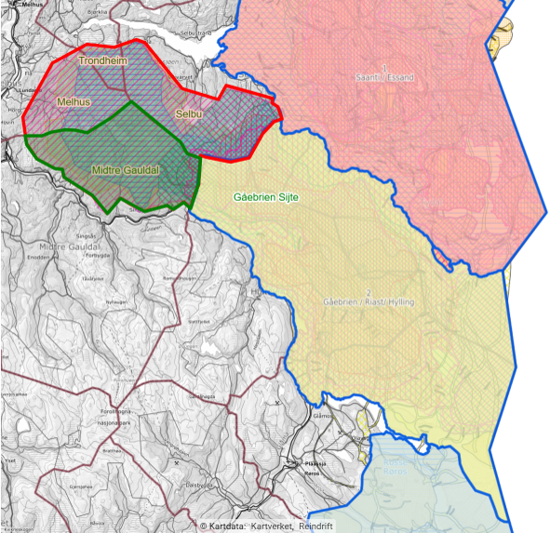

Betydningen av offentlig kartfesting
Årstidsbeitekartene inngår i det offentlige kunnskapsgrunnlaget og benyttes i arealforvaltning etter plan- og bygningsloven. Kartfestingen kan derfor ha betydelig innvirkning på kommunale planprosesser, grunneierinteresser og den offentlige oppfatningen av reindriftens rettighetsgrunnlag i de aktuelle områdene.
Flere grunneiere har uttrykt bekymring for at langvarig offentlig kartfesting av ulovlig arealbruk over tid kan skape en oppfatning av etablert eller akseptert bruk, selv om det ikke foreligger beiterettigheter. Kommunen mener derfor at spørsmålet har stor prinsipiell betydning og bør avklares av departementet.

Spørsmål til Landbruks- og matdepartementet
Midtre Gauldal kommune ved kommunedirektøren, ber departementet om å gi oss en avklaring på følgende spørsmål:
- Mener departementet at publisering av årstidsbeiter utenfor reinbeitedistriktenes grenser, i det omfang denne saken gjelder, er i samsvar med reindriftsavtalens punkt 2.10 og formålet med reindriftens arealbrukskart som del av Det offentlige kartgrunnlaget (DOK)?

- Mener departementet at slike arealer skal inngå i det offentlige kartgrunnlaget når det ikke foreligger beiterettigheter eller beiteavtaler, og når arealbruken samtidig er gjenstand for konflikt?

- Ligger det innenfor Statsforvalterens mandat å kvalitetssikre og godkjenne årstidsbeiter i områder hvor reindriften ikke har beiterettigheter, eller etablerte avtaler med grunneierne?

Avsluttende bemerkninger
I møte mellom Midtre Gauldal kommune og Statsforvalteren i Trøndelag 22. mai 2026 ble det diskutert muligheten for å arrangere et nytt dialogmøte mellom reindriftsnæringen, grunneiere, kommunen og Statsforvalteren. Mulige temaer var blant annet tiltak for å redusere konfliktnivået, herunder inngjerding av dyrket mark og etablering av sanketrøer for håndtering av rein på avveie.
Kommunen tror at løpende dialog er viktig. Kommunen mener imidlertid at det vil være vanskelig å etablere et konstruktivt grunnlag for videre dialog før det foreligger en klar avklaring av statusen til de omstridte årstidsbeitekartene i KILDEN. Kommunen ber derfor om departementets vurdering av de spørsmål som er reist i dette brevet.

Med hilsen

Alf-Petter Tenfjord
Kommunedirektør

Dokumentet er elektronisk godkjent og har ingen underskrifter
Kopi til:
STATSFORVALTEREN I TRØNDELAG | Postboks 2600
LANDBRUKSDIREKTORATET | Postboks 56
MELHUS KOMMUNE | Postboks 55
TRONDHEIM KOMMUNE | Postboks 2300 Torgarden
SELBU KOMMUNE | Gjelbakken 15
RIASTEN & HYLL REINB | Postboks 236
TRUDE SOLEM HEGGDAL | Kalvtrøa 9

Vedlegg:
1 | Informasjon - oppdatering av reindriftens arealbrukskart i NIBIO Kilden.pdf
2 | Distriktsgrense for Gåebrien sijte i reindriftens arealbrukskart (Kilden).pdf
3 | Svar på henvendelse om reinbeitekart - Nye reinbeitekart Riast-Hylling reinbeitedistrikt
4 | MGK svar til LD 15.08.2024.
5 | Svar på Deres brev av 11.03.2024 - ref. 22-53656-56

